Мыло

Дидактическая игра «Разложим мыло в мыльницы»
Мыло кладут в мыльницы, а тут все перепуталось. Разложите мыло в мыльницы, подходящие по форме.
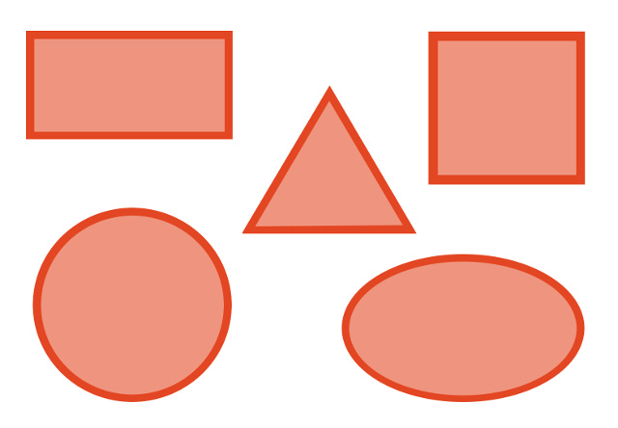
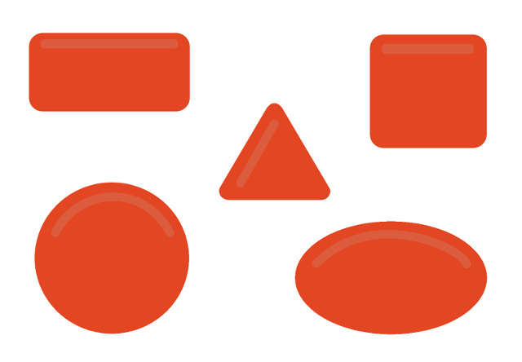
Покажите мыло круглой формы, похожее на круг(квадрат, прямоугольник). А вот это мыло похоже на фигуру «овал».

Лепка «Мыло»
Дети раскатывают соленое тесто в лепешку и вырезают формочкой фигурки-мыло.

Расческа

Игра с прищепками «Расческа»
У этой расчески поломались все зубцы. Давайте сделаем расческе новые зубцы из прищепок.

Рисование «Новая расческа»
Дети рисуют прямые вертикальные линии — зубцы расчески.
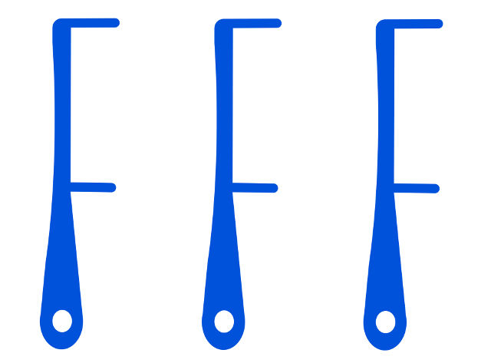

Салфетки

Дидактическая игра «Разноцветные салфетки»
Перед вами салфетки разного цвета. Покажите красную салфетку, желтую, зеленую, синюю. Положите красную салфетку перед собой, сверху на нее положите желтую салфетку, рядом положите синюю салфетку, зеленую салфетку возьмите в руки и поднимите вверх.
Разложите салфетки на подносы такого же цвета: красные салфетки — на красные подносы, желтые салфетки — на желтые подносы, синие салфетки — на синие подносы, а зеленые салфетки — на зеленые подносы.

Динамическая пауза-танец «Чистюли»
Дети выполняют танцевальные упражнения по показу взрослого.

Полотенце

Дидактическое упражнение «Широкое и узкое полотенце»
Полотенца бывают разные: вот полотенце узкое — им можно вытереть руки и лицо; а вот полотенце широкое — им можно вытереть все тело после душа или ванной.
Это какое полотенце? Широкое. А вот это какое полотенце? Узкое полотенце. Покажите широкое полотенце, покажите узкое полотенце.

Рисование «Красивое полотенце»
А вот это полотенце мы украсим узорами. (Дети рисуют пальчиками полоски и точки).

Дидактическая игра «Найди такой же предмет»
Детям раздаются различные предметы гигиены (мыло, салфетки, шампунь, губки, баночки из-под шампуня и т. п.). Затем дети должны подобрать точно такой же как у них предмет гигиены.

Стиральный порошок

Игра «Развесим белье на веревке сушиться»
Доставайте из корзинки чистое выстиранное белье и развешивайте сушиться на веревку. А чтобы ветром не сдуло белье, прикрепите его прищепками.

Аппликация «Сушим белье»
На листе бумаги нарисована линия — веревка для сушки белья.
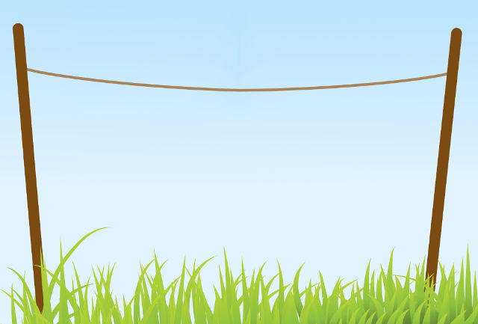
Дети наклеивают на нее силуэтные изображения одежды.

Шампунь

Музыкально-ритмическое упражнение «В ванной»
Кто тут будет куп-куп,
По водичке - хлюп-хлюп?
В ванну быстро - прыг, прыг,
В ванне ножкой - дрыг, дрыг!
Будет мыло пениться,
И грязь куда-то денется.
Детей подводят к выводу о том, что для того, чтобы быть здоровым и красивым, нужно быть чистым.

Дидактические игры.

